**HƯỚNG DẪN SỬ DỤNG**

**PHẦN MỀM SERVICE MANAGEMENT**

Truy cập vào đường link itstask: [http://itstask.gvbsoft.com//](http://itservicedesk.tvmcorp.com/)

* user (tên truy cập): **admin**
* pass (mật khẩu mặc định): **admin123**
* **Chú ý:** Tất cả dữ liệu file khi up lên phần mềm chỉ có **định dạng (.gif.jpg.jpeg.bmp.png.rar.pdf)**

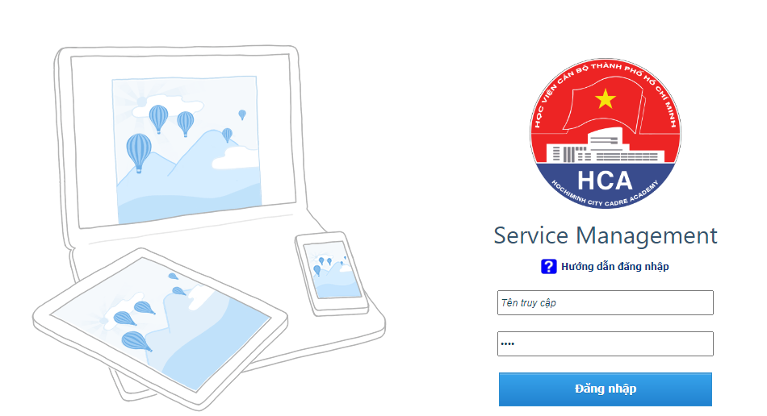

*Hình 1. Trang login vào hệ thống*

1. **Trang Chủ:**

Người dùng sau khi đăng nhập vào hệ thống sẽ vào trang chủ của phần mềm như (Hình I.1):

* **Trạng thái mua hàng**: Trạng thái các đơn hàng mà người dùng gửi đến phòng ban của bạn (user đang login).
* **Trạng thái yêu cầu**: Trạng thái các yêu cầu mà người dùng gửi đến phòng ban của bạn (user đang login).
* **Tìm kiếm yêu cầu**: Tìm kiếm các yêu cầu cần xử lý khác do người dùng gửi cho các bộ phận.
* **Tạo yêu cầu**: Tạo nhanh các yêu cầu xử lý khi bạn gặp sự cố.
* **Sự cố thường gặp**: Tìm kiếm nhanh các cách xử lý các sự cố thường gặp khi làm việc.

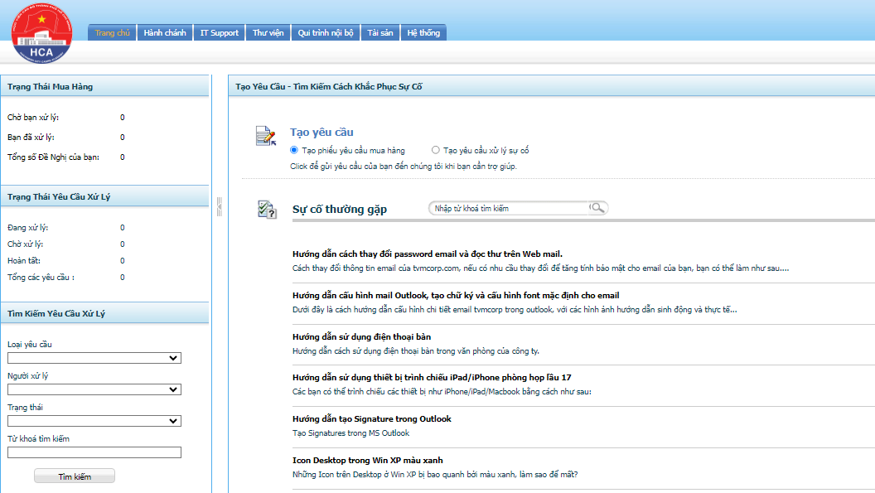

*Hình I.1*

1. **Tạo Yêu Cầu:**

Có 2 cách tạo yêu cầu xử lý khi gặp sự cố:

* Từ Trang chủ, Click vào icon “Tạo yêu cầu” như (Hình II.1).

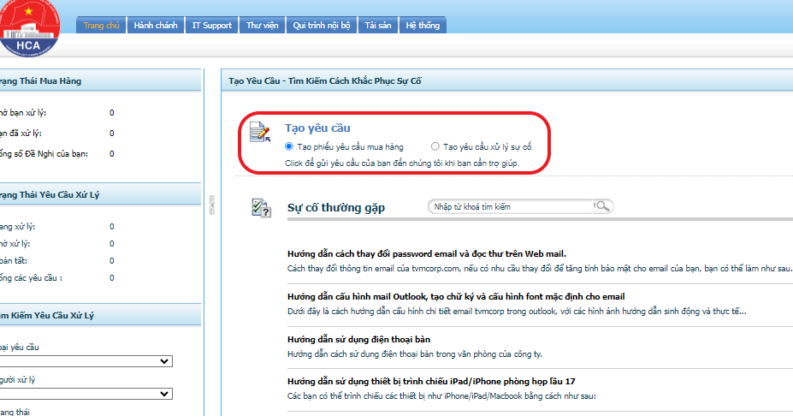

*Hình II.1*

* Từ Trang chủ, Click menu IT Support, chọn “Yêu cầu xử lý” sẽ links đến trang danh sách các yêu cầu như (Hình II.2). Đây là danh sách của tất cả các yêu cầu cần xử lý trong hệ thống. Người dùng có thể xem thông tin của yêu cầu đã có xem có giống sự cố mình đang gặp không ? *(nếu thích hợp thì người dùng có thể làm theo cách xử lý của sự cố đó mà tiến hành tự chỉnh sửa)*.

**+** Người xử lý dựa vào mức độ, trạng thái của từng yêu cầu tương ứng với phòng ban để tiến hành xử lý sự cố cho người dùng.

**+** Tìm kiếm các yêu cầu theo tiêu chí *(tiêu đề, loại yêu cầu, người xử lý, trạng thái)*.

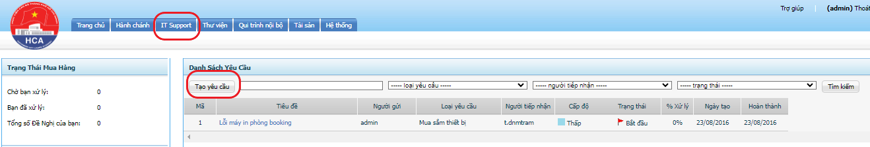

Hình II.2

* Sau khi click chọn “Tạo yêu cầu”. Sẽ links đến giao diện sau (Hình II.3)

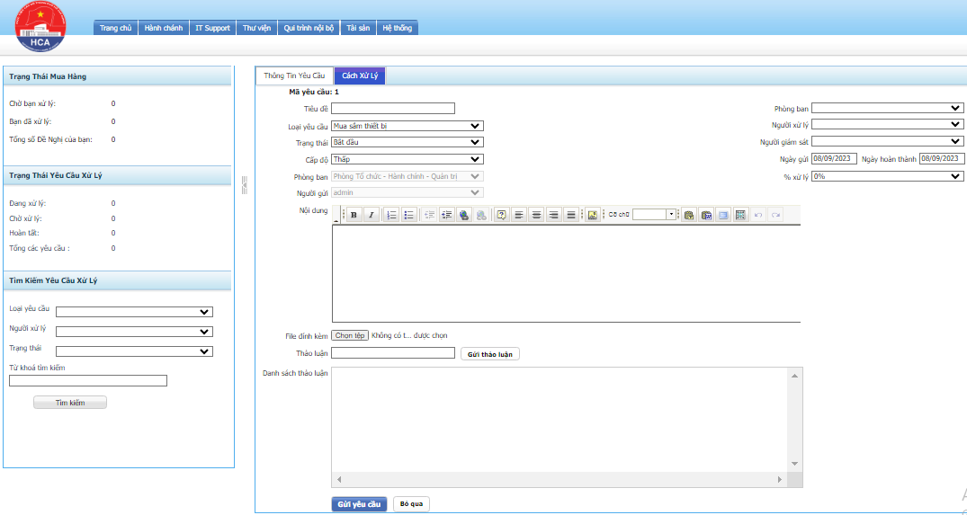

*Hình II.3*

* Người dùng nhập thông tin của sự cố và gán cho phòng ban, người sẽ xử lý.
* **Lưu ý:** Phần thảo luận là nơi trao đổi của người gặp sự cố và xử lý sự cố trong quá trình xử lý. File đính kèm có dạng **.gif.jpg.jpeg.bmp.png.rar.pdf** và dung lượng < 5MB. Tab “cách xử lý” do user xử lý sự cố nhập vào (người dùng khác nếu gặp sự cố tương tự có thể kham khảo tại đây).

1. **Tìm kiếm sự cố thường gặp:**

Có 2 cách tìm kiếm sự cố thường gặp:

* Từ trang chủ, nhập từ khoá sự cố cần tìm và click enter (Hình III.1).

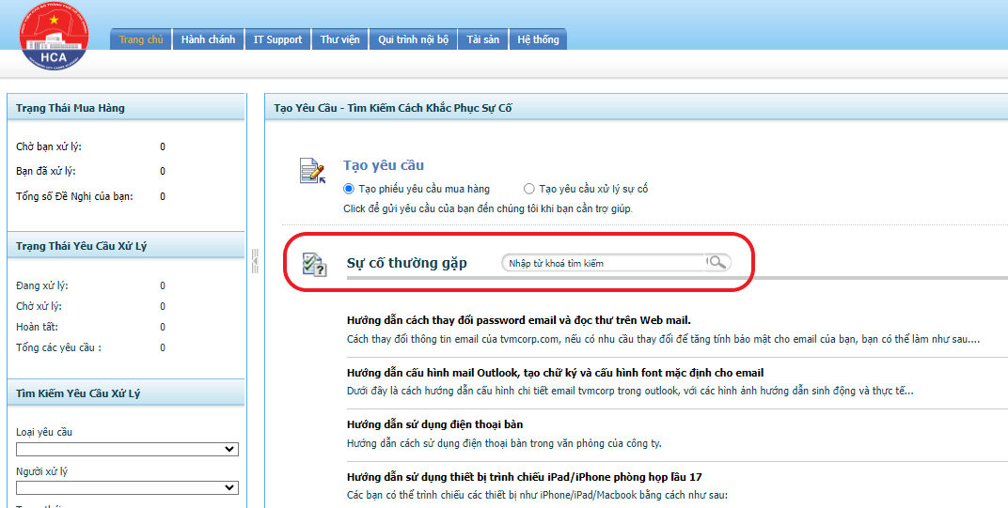

*Hình III.1*

* Từ trang chủ, Click menu “IT Support” => Chọn sự cố thường gặp, nhập thông tin cần tìm, click tìm kiếm (Hình III.2).

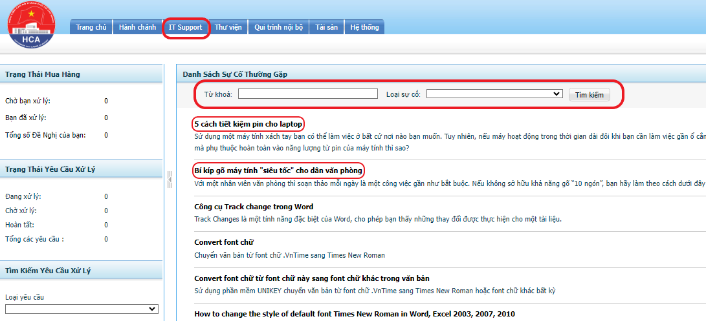

*Hình III.2*

* Tìm kiếm thông tin yêu cầu xử lý các sự cố thường gặp của các phòng ban khác (Hình III.3).

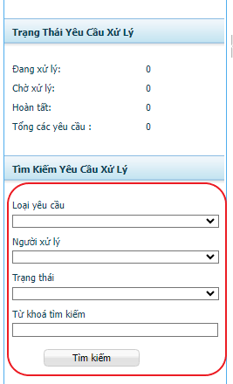

*Hình III.3*

1. **Đề nghị mua sắm nội bộ:**

* Từ trang chủ, Click chọn menu “Qui trình nội bộ” => Chọn Đề nghị mua sắm nội bộ sẽ links đến Danh sách phiếu mua hàng để Tạo yêu cầu, xem hoặc tìm kiếm phiếu đề nghị mua sắm (Hình IV.1).

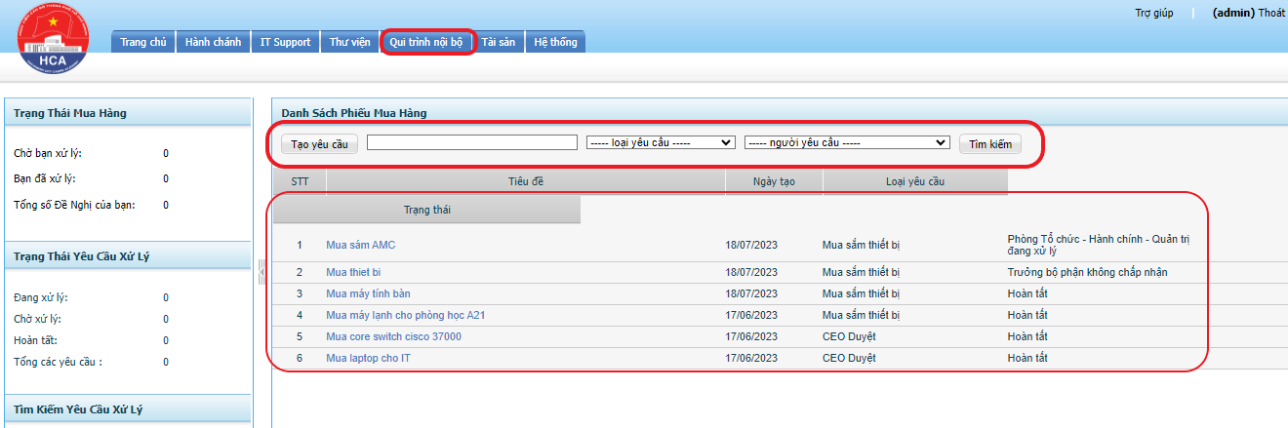

*Hình IV.1*

* Sau khi chọn “Tạo yêu cầu”, sẽ links đến giao diện sau (Hình IV.2) và thao tác với phiếu đề nghị mua sắm nội bộ *(chọn loại đề nghị, nhập nội dung, đính kèm file…)*.

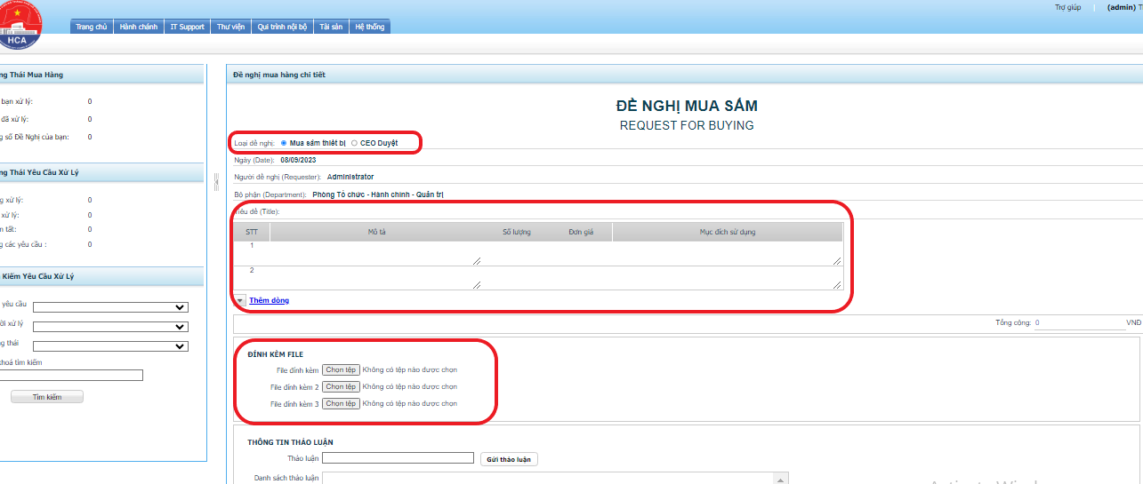

*Hình IV.2*

* Gửi và xem thảo luận, thông tin phê duyệt ngay phía dưới đề nghị mua sắm theo giao diện sau (Hình IV.3).

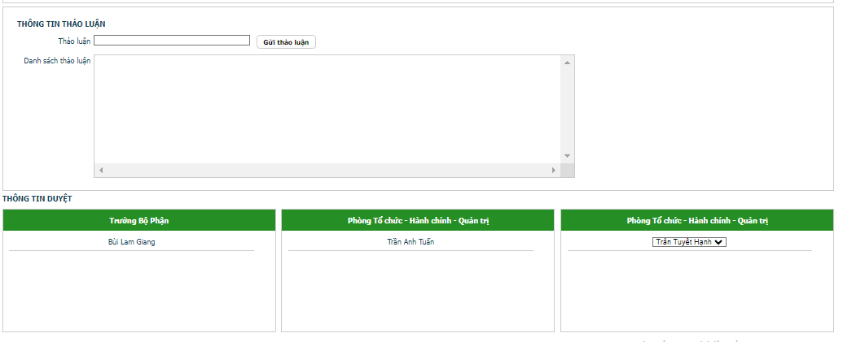

*Hình IV.3*

1. **Quản lý tài sản (Danh mục – Phiếu bàn giao)**
   1. **Phiếu bàn giao Tài sản – Thiết bị:**

* Từ trang chủ, Click chọn menu “Tài sản” => Links đến Danh sách phiếu bàn giao để Tạo, xem và tìm kiếm danh sách phiếu theo yêu cầu (Hình V.1).

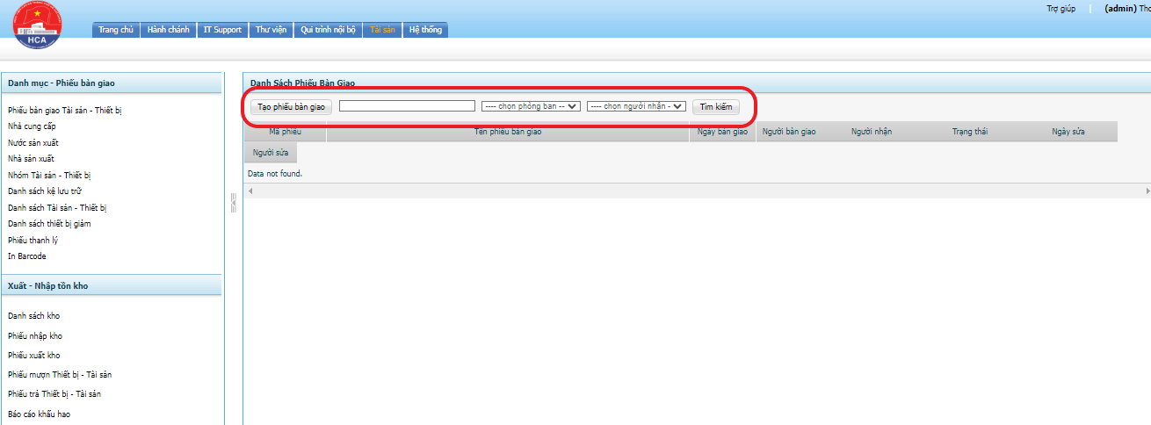

*Hình V.1*

* Sau khi chọn Tạo phiếu bàn giao sẽ links đến giao diện để người dùng thao tác nhập phiếu bàn giao (Hình V.2).

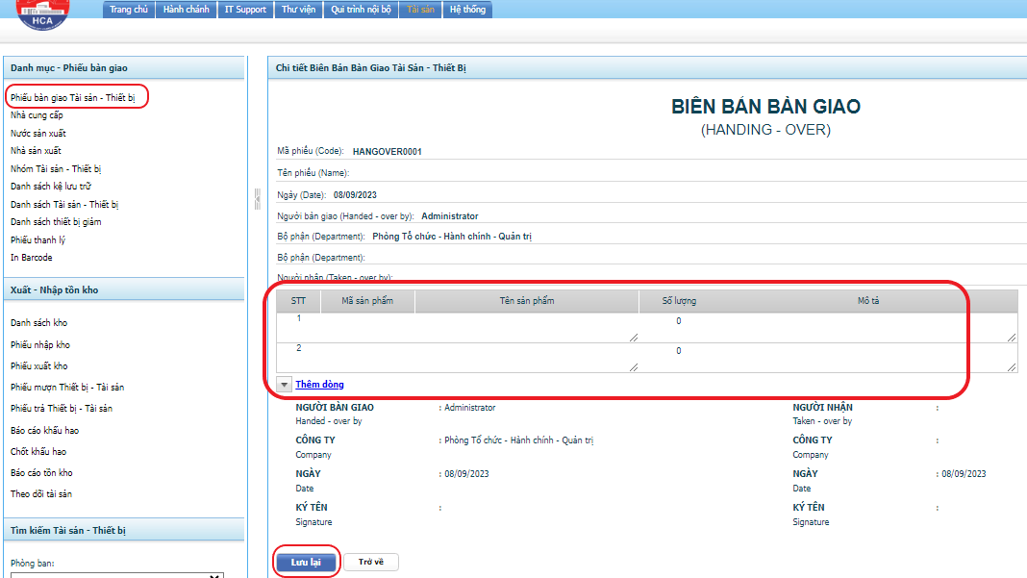

*Hình V.2*

* 1. **Nhà cung cấp:**
* Từ trang chủ, Click chọn menu “Tài sản” => Tại cột Danh mục – Phiếu bàn giao bên trái, click chọn Nhà cung cấp để Tạo, tìm kiếm và xem danh sách các nhà cung cấp (Hình V.3).

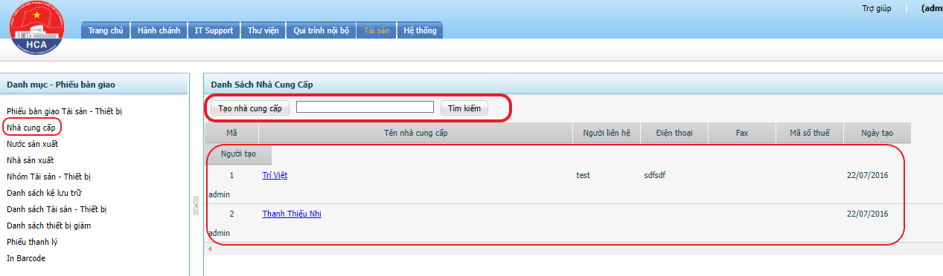

*Hình V.3*

* Sau khi chọn Tạo nhà cung cấp sẽ links đến giao diện để người dùng thao tác nhập nhà cung cấp (Hình V.4).

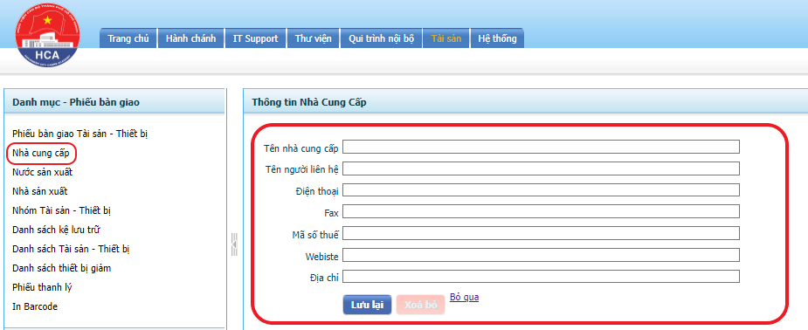

*Hình V.4*

* 1. **Nước sản xuất:**
* Từ trang chủ, Click chọn menu “Tài sản” => Tại cột Danh mục – Phiếu bàn giao bên trái, click chọn Nước sản xuất để Tạo, tìm kiếm và xem danh sách các nước sản xuất (Hình V.5).

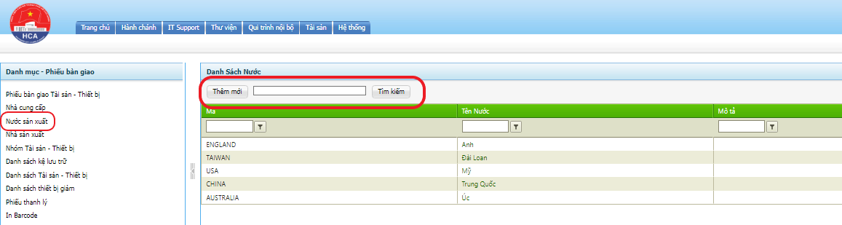

*Hình V.5*

* Sau khi chọn Thêm mới sẽ links đến giao diện để người dùng thao tác nhập nước sản xuất (Hình V.6).

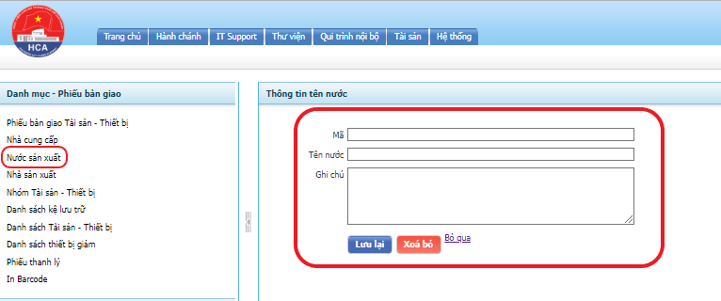

*Hình V.6*

* 1. **Nhà sản xuất:**
* Từ trang chủ, Click chọn menu “Tài sản” => Tại cột Danh mục – Phiếu bàn giao bên trái, click chọn Nhà sản xuất để Tạo, tìm kiếm và xem danh sách các nhà sản xuất (Hình V.7).

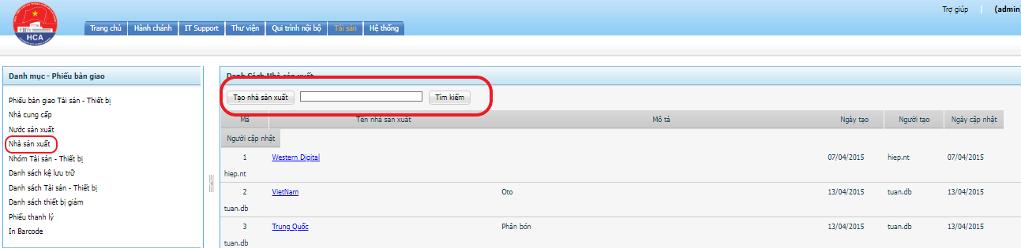

*Hình V.7*

* Sau khi chọn Tạo nhà sản xuất sẽ links đến giao diện để người dùng thao tác nhập nhà sản xuất (Hình V.8).

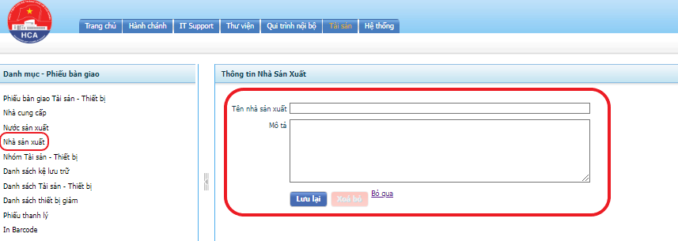

*Hình V.8*

* 1. **Nhóm Tài sản – Thiết bị:**
* Từ trang chủ, Click chọn menu “Tài sản” => Tại cột Danh mục – Phiếu bàn giao bên trái, click chọn Nhóm Tài sản – Thiết bị để Tạo, tìm kiếm và xem danh sách các nhóm tài sản (Hình V.9).

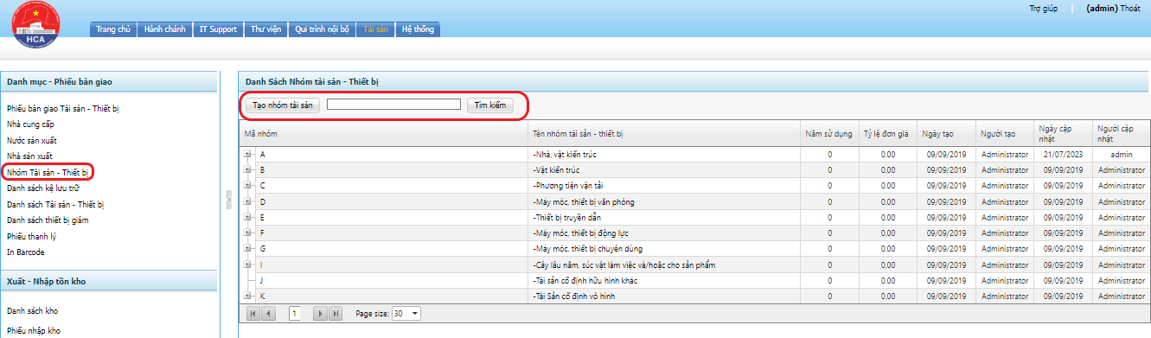

*Hình V.9*

* Sau khi chọn Tạo nhà sản xuất sẽ links đến giao diện để người dùng thao tác nhập nhóm tài sản (Hình V.10).

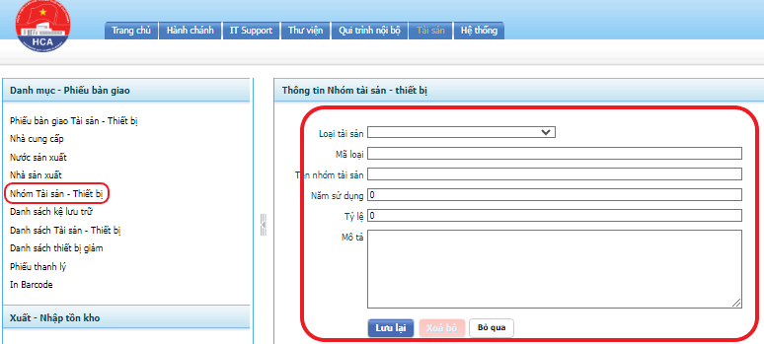

*Hình V.10*

* 1. **Danh sách kệ lưu trữ:**
* Từ trang chủ, Click chọn menu “Tài sản” => Tại cột Danh mục – Phiếu bàn giao bên trái, click chọn Danh sách kệ lưu trữ để Tạo, tìm kiếm và xem danh sách kệ (Hình V.11).

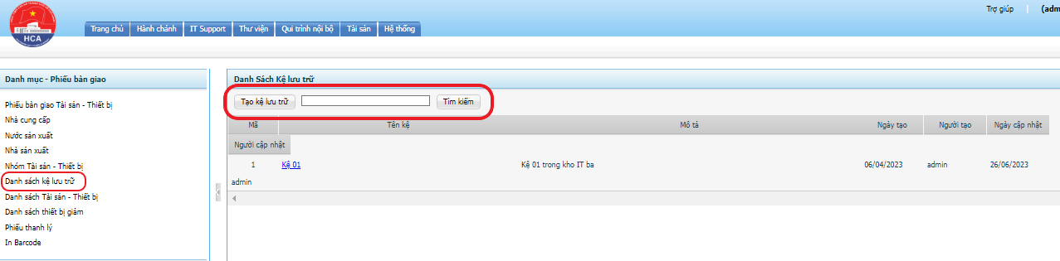

*Hình V.11*

* Sau khi chọn Tạo kệ lưu trữ sẽ links đến giao diện để người dùng thao tác nhập kệ lưu trữ (Hình V.12).

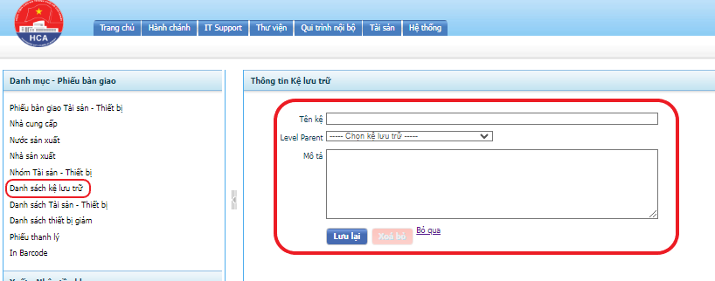

*Hình V.12*

* 1. **Danh sách Tài sản – Thiết bị:**
* Từ trang chủ, Click chọn menu “Tài sản” => Tại cột Danh mục – Phiếu bàn giao bên trái, click chọn Danh sách Tài sản – Thiết bị để Tạo, tìm kiếm và xem danh sách tài sản (Hình V.13).

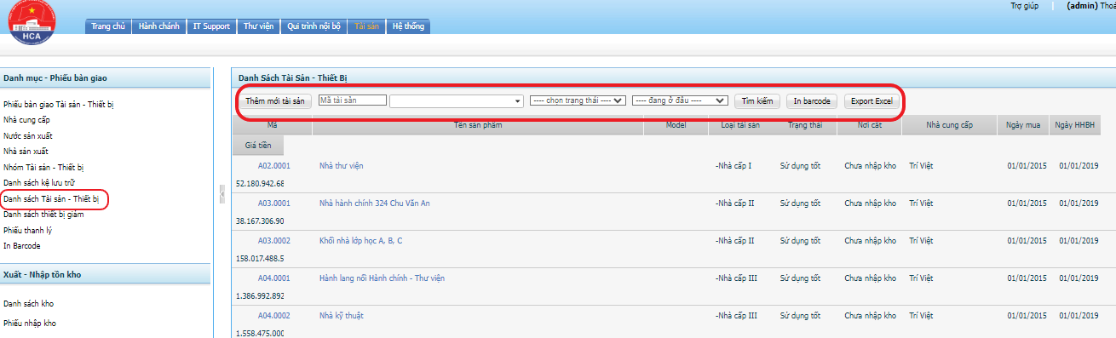

*Hình V.13*

* Sau khi chọn Thêm mới tài sản sẽ links đến giao diện để người dùng thao tác nhập danh sách tài sản (Hình V.14).

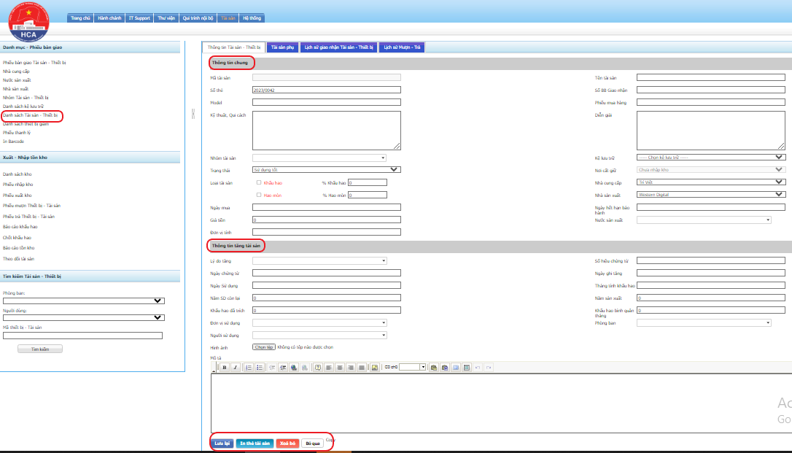

*Hình V.14*

* Click vào các tab để theo dõi lịch sử giao – nhận, mượn – trả tài sản thiết bị (Hình V.15).

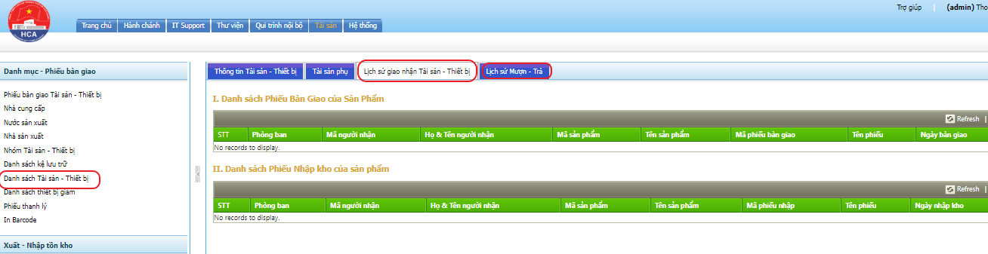

*Hình V.15*

* 1. **Danh sách thiết bị giảm:**
* Từ trang chủ, Click chọn menu “Tài sản” => Tại cột Danh mục – Phiếu bàn giao bên trái, click chọn Danh sách thiết bị giảm để Tạo, tìm kiếm và xem danh sách phiếu giảm (Hình V.16).

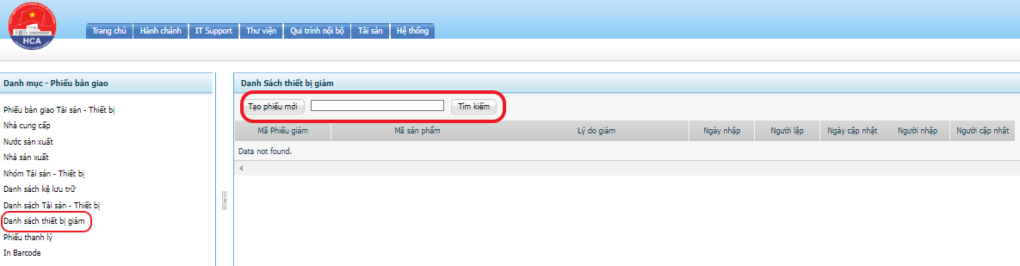

*Hình V.16*

* Sau khi chọn Thêm phiếu mới sẽ links đến giao diện để người dùng thao tác nhập danh sách phiếu giảm (Hình V.17).

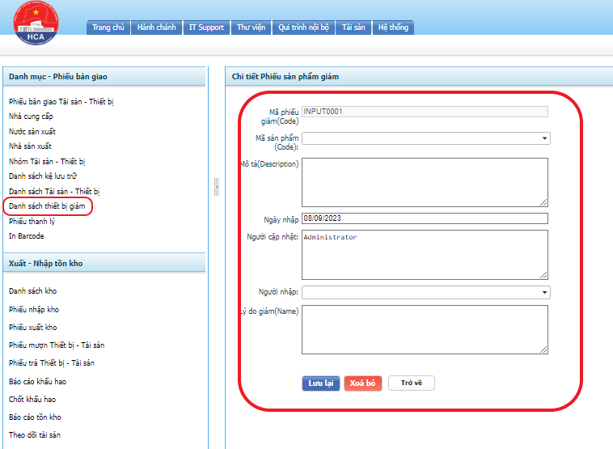

*Hình V.17*

* 1. **Phiếu thanh lý:**
* Từ trang chủ, Click chọn menu “Tài sản” => Tại cột Danh mục – Phiếu bàn giao bên trái, click chọn Phiếu thanh lý để Tạo, tìm kiếm và xem danh sách phiếu thanh lý (Hình V.18).

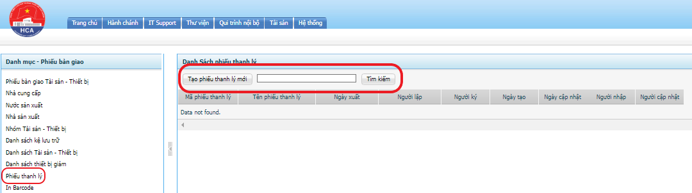

*Hình V.18*

* Sau khi chọn Tạo phiếu thanh lý mới sẽ links đến giao diện để người dùng thao tác nhập danh sách phiếu và xem thông tin sản phẩm (Hình V.19).

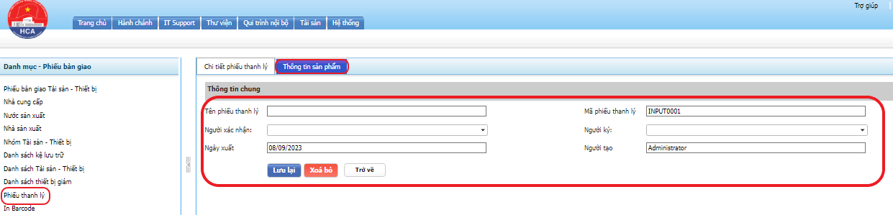

*Hình V.19*

* 1. **In Barcode:**
* Từ trang chủ, Click chọn menu “Tài sản” => Tại cột Danh mục – Phiếu bàn giao bên trái, click chọn In Barcode để thực hiện các thao tác Tạo mã sản phẩm, tìm kiếm và in mã (Hình V.20).

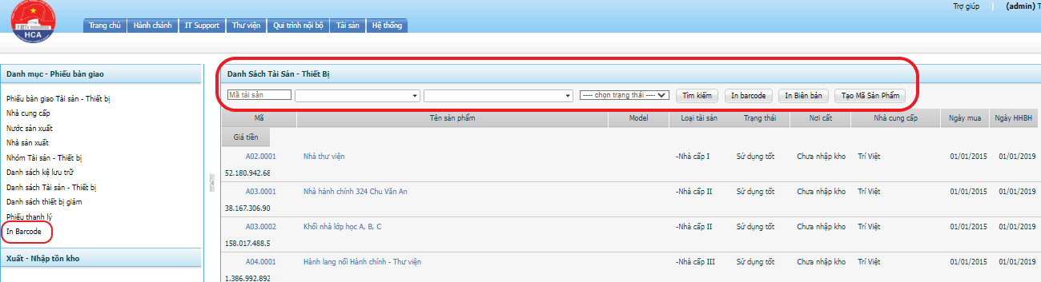

*Hình V.20*

1. **Quản lý tài sản (Xuất – Nhập tồn kho):**
   1. **Danh sách kho:**

* Từ trang chủ, Click chọn menu “Tài sản” => Tại cột Xuất – Nhập tồn kho bên trái, click chọn Danh sách kho để Tạo, tìm kiếm và xem danh sách kho đã tạo (Hình VI.1).

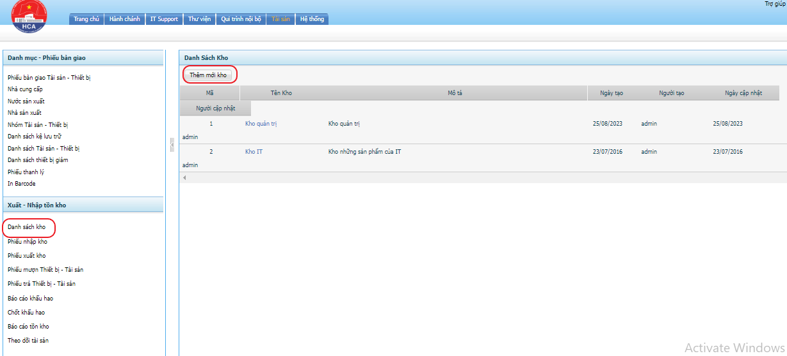

*Hình VI.1*

* Sau khi chọn Thêm mới kho sẽ links đến giao diện để người dùng thao tác nhập danh sách kho mới (Hình VI.2).

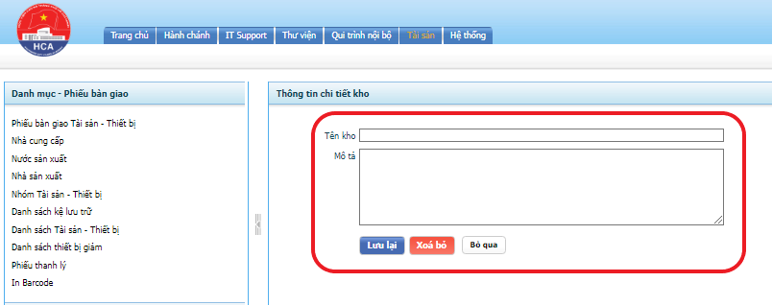

*Hình VI.2*

* 1. **Phiếu nhập kho:**
* Từ trang chủ, Click chọn menu “Tài sản” => Tại cột Xuất – Nhập tồn kho bên trái, click chọn Phiếu nhập kho để Tạo, tìm kiếm và xem danh sách phiếu đã tạo (Hình VI.3).

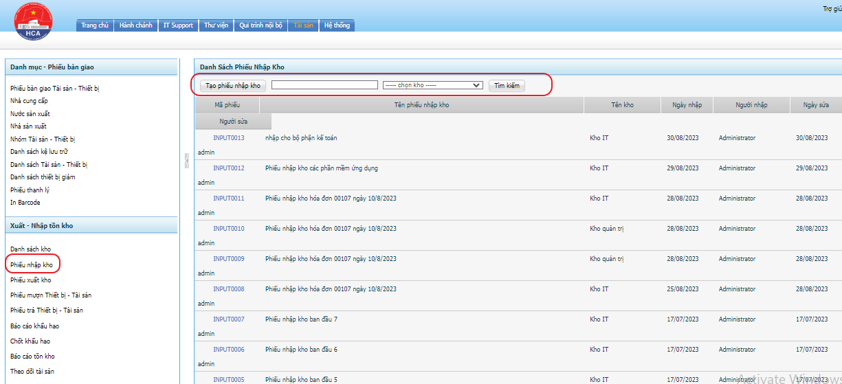

*Hình VI.3*

* Sau khi chọn Tạo phiếu nhập kho sẽ links đến giao diện để người dùng thao tác nhập phiếu mới (Hình VI.4).

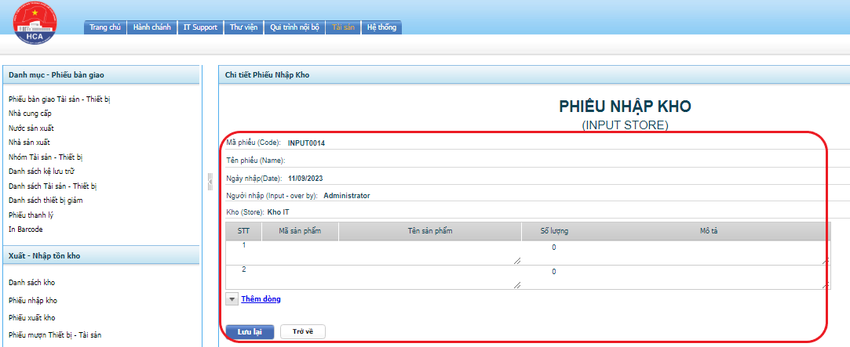

*Hình VI.4*

* 1. **Phiếu xuất kho:**
* ***Thực hiện thao tác tương tự Phiếu nhập kho.***
  1. **Phiếu mượn Thiết bị - Tài sản:**
* Từ trang chủ, Click chọn menu “Tài sản” => Tại cột Xuất – Nhập tồn kho bên trái, click chọn Phiếu mượn Thiết bị - Tài sản để Tạo, tìm kiếm và xem danh sách phiếu đã tạo (Hình VI.5).

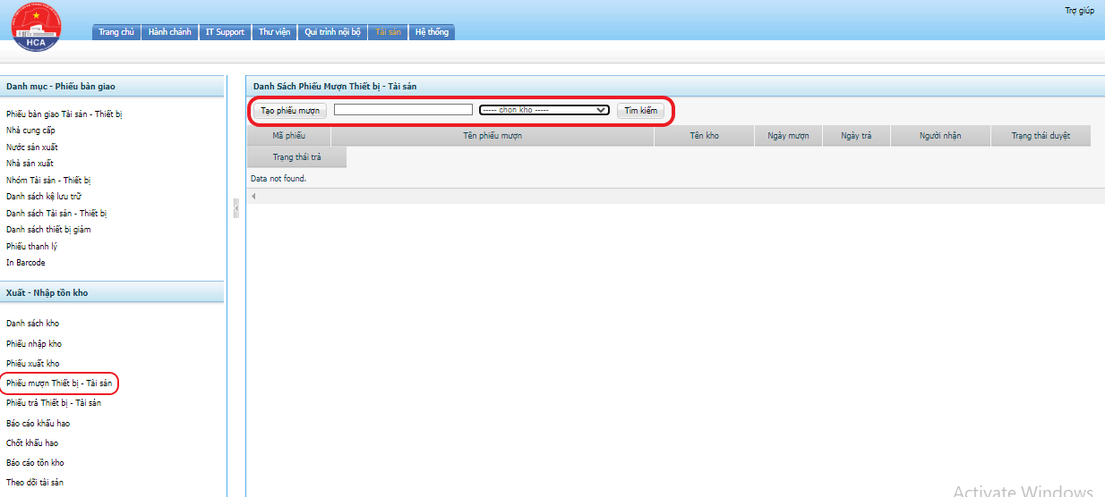

*Hình VI.5*

* Sau khi chọn Tạo phiếu mượn sẽ links đến giao diện để người dùng thao tác nhập phiếu mới (Hình VI.6).

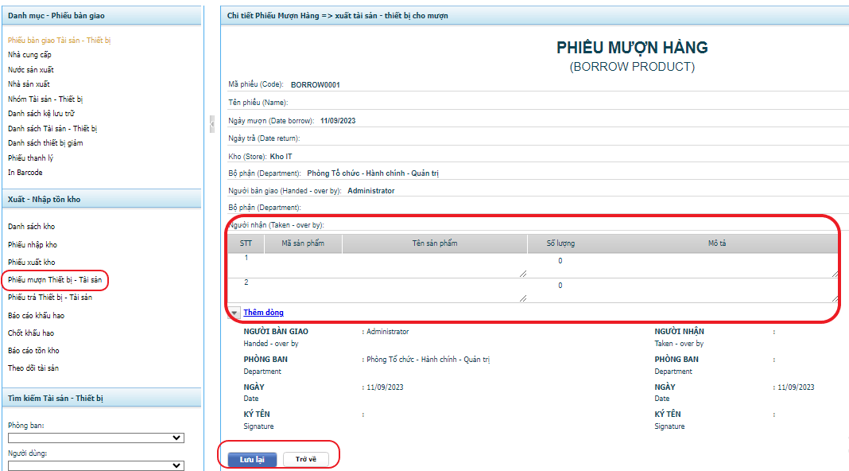

*Hình VI.6*

* 1. **Phiếu trả Thiết bị - Tài sản:**
* ***Thực hiện thao tác tương tự Phiếu mượn Thiết bị - Tài sản.***
  1. **Báo cáo khấu hao:**
* Từ trang chủ, Click chọn menu “Tài sản” => Tại cột Xuất – Nhập tồn kho bên trái, click chọn Báo cáo khấu hao để tìm kiếm và xem danh sách khấu hao theo các yêu cầu chọn lọc (Hình VI.7).

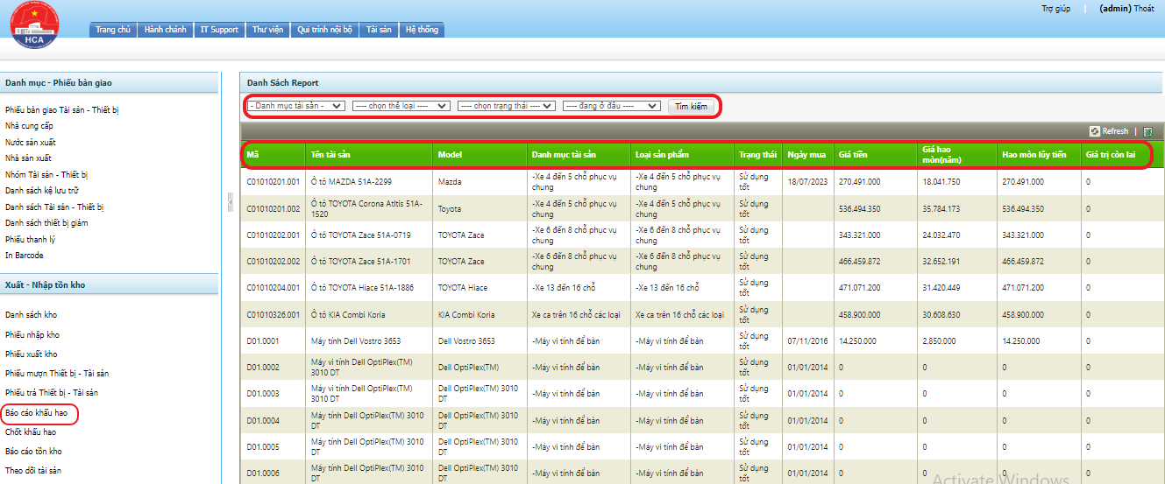

*Hình VI.7*

* 1. **Chốt khấu hao:**
* Từ trang chủ, Click chọn menu “Tài sản” => Tại cột Xuất – Nhập tồn kho bên trái, click chọn Chốt khấu hao để Tạo, tìm kiếm và xem danh sách khấu hao (Hình VI.8).

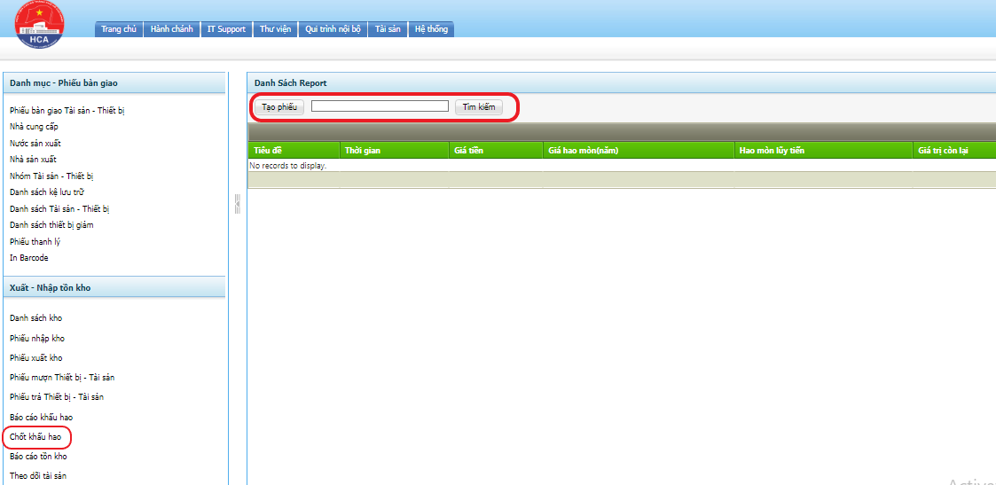

*Hình VI.8*

* Sau khi chọn Tạo phiếu sẽ links đến giao diện để người dùng thao tác nhập danh sách chốt khấu hao tài sản (Hình VI.9).

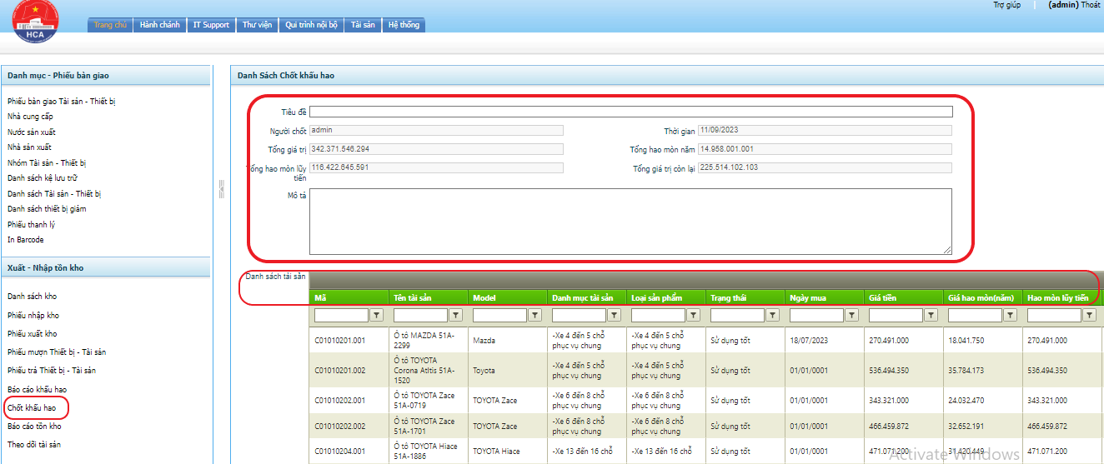

*Hình VI.9*

* 1. **Báo cáo tồn kho:**
* Từ trang chủ, Click chọn menu “Tài sản” => Tại cột Xuất – Nhập tồn kho bên trái, click chọn Báo cáo tồn kho để tìm kiếm và xem danh sách tài sản còn tồn theo kho chọn lọc (Hình VI.10). 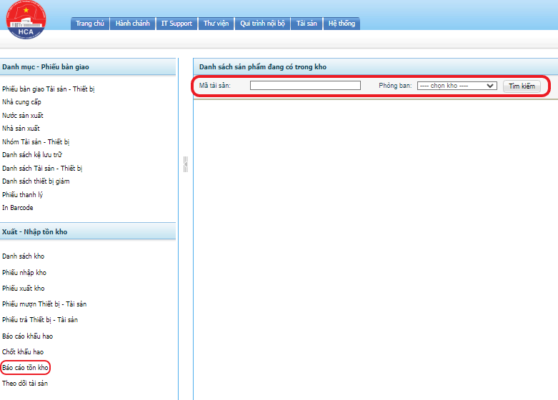

*Hình VI.10*

* 1. **Theo dõi tài sản:**
* Từ trang chủ, Click chọn menu “Tài sản” => Tại cột Xuất – Nhập tồn kho bên trái, click chọn Theo dõi tài sản để tìm kiếm và xem danh sách tài sản còn trong kho theo mã, phòng ban và người dùng tài sản (Hình VI.11).

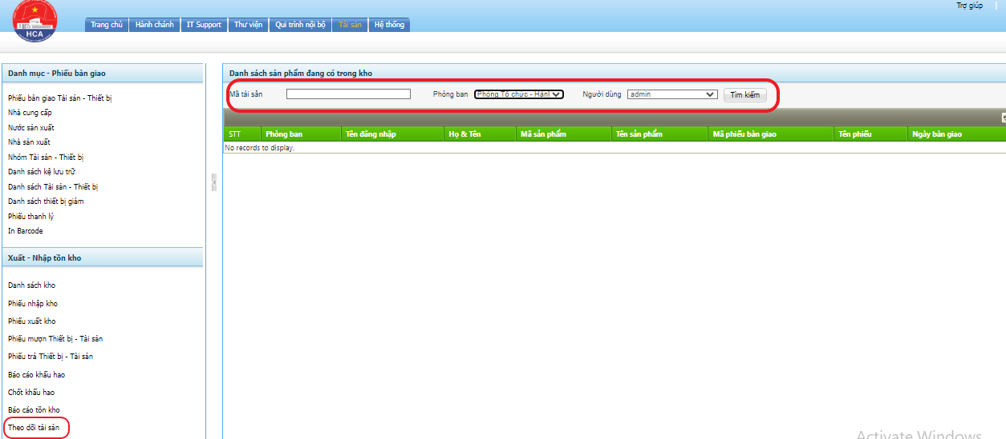

*Hình VI.11*

* 1. **Tìm kiếm tài sản – Thiết bị:**
* Để Tìm kiếm Tài sản – Thiết bị theo yêu cầu, chọn hoặc nhập mã theo các lựa chọn sau (Hình VI.12).

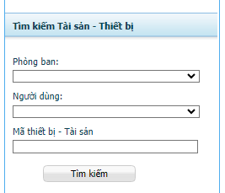

*Hình VI.12*

1. **Hệ thống:**

* Tại menu chính, để xem các danh mục quản lý, chức năng khác của phần mềm, click chọn menu “Hệ thống” và nhấp vào một trong những yêu cầu để links đến trang tương ứng (Hình VII.1).

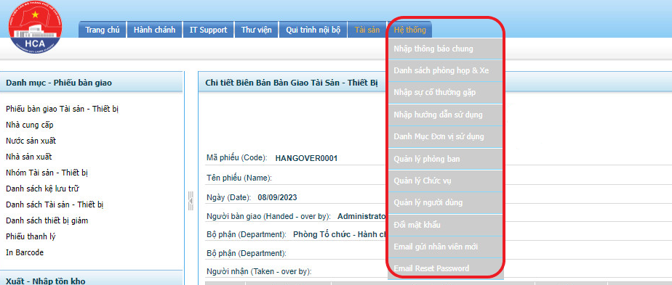

*Hình VII.1*

* 1. **Nhập thông báo chung:**
* Từ trang chủ, Click chọn menu “Hệ thống” => Chọn mục Nhập thông báo chung để thêm và tìm kiếm danh sách các thông báo (Hình VII.2).

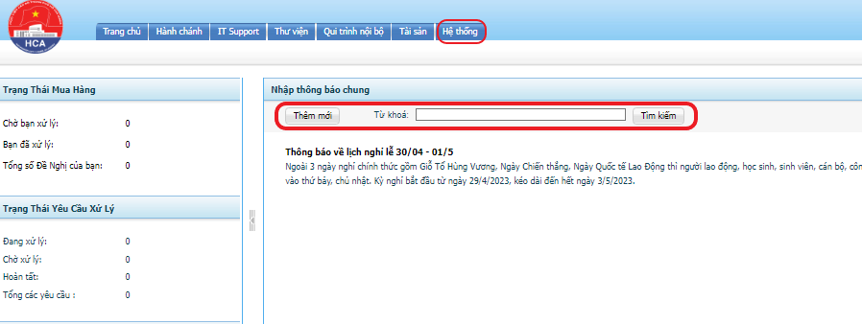

*Hình VII.2*

* Sau khi click chọn Thêm mới, người dùng tiến hành thêm và chỉnh sửa nội dung thông báo cần tạo (Hình VII.3).

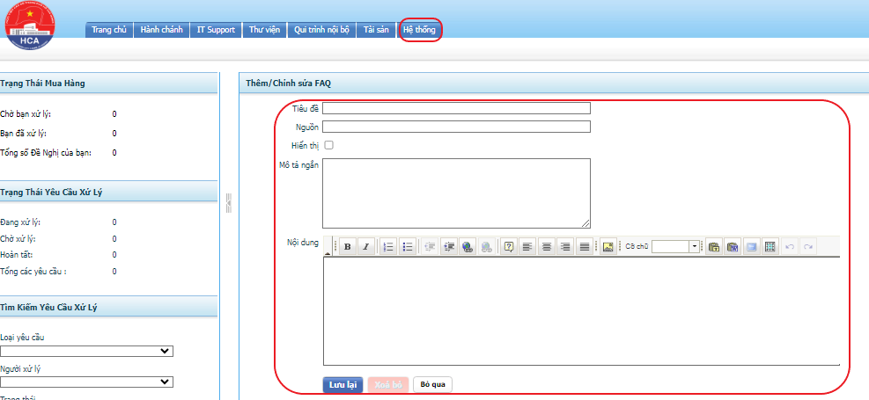

*Hình VII.3*

* 1. **Danh sách phòng họp & xe:**
* Từ trang chủ, Click chọn menu “Hệ thống” => Chọn mục Danh sách phòng họp & xe để tạo, xem và tìm kiếm danh sách các phòng họp và xe theo yêu cầu. (Hình VII.4).

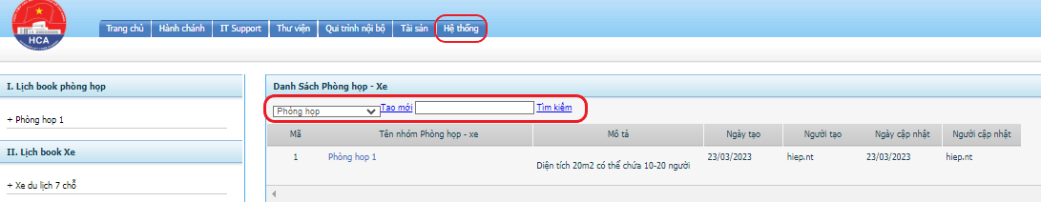

*Hình VII.4*

* Sau khi click chọn Tạo mới, người dùng tiến hành thêm và chỉnh sửa nội dung cần nhập vào các ô trống (Hình VII.5).

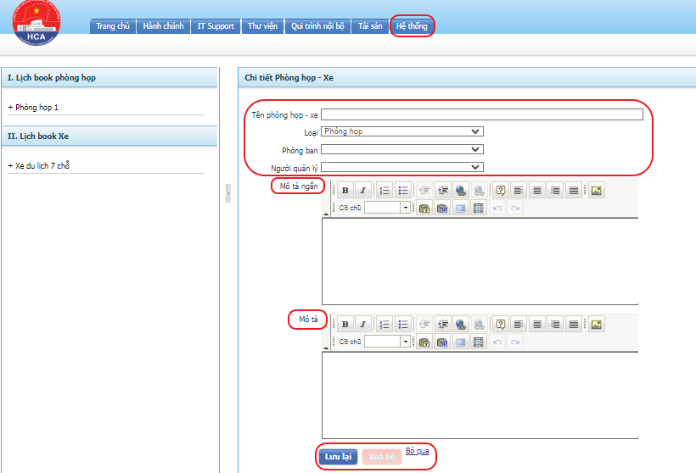

*Hình VII.5*

* 1. **Nhập sự cố thường gặp:**
* Từ trang chủ, Click chọn menu “Hệ thống” => Chọn mục Nhập sự cố thường gặp để thêm, xem và tìm kiếm danh sách các sự cố theo yêu cầu => Sau khi chọn Thêm mới, người dùng tiến hành nhập nội dung vào các ô trống (Hình VII.6).

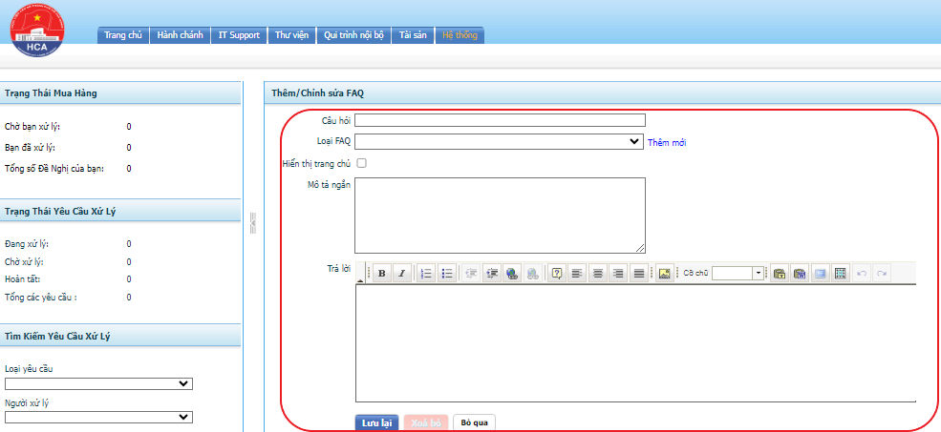

*Hình VII.6*

* 1. **Nhập hướng dẫn sử dụng:**
* Từ trang chủ, Click chọn menu “Hệ thống” => Chọn mục Nhập hướng dẫn sử dụng để thêm, xem và tìm kiếm danh sách các hướng dẫn sử dụng => Sau khi chọn Thêm mới, người dùng tiến hành nhập nội dung vào các ô trống (Hình VII.7).

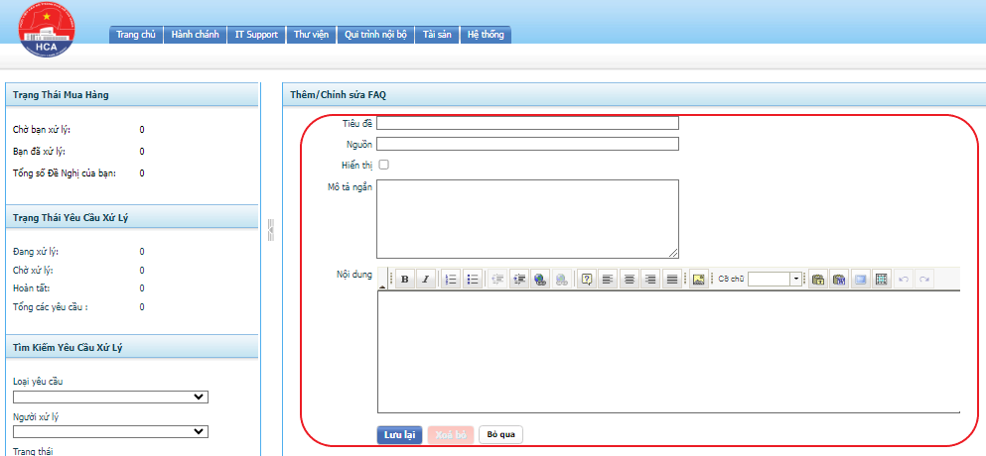

*Hình VII.7*

* 1. **Danh mục đơn vị sử dụng:**
* Từ trang chủ, Click chọn menu “Hệ thống” => Chọn mục Danh mục đơn vị sử dụng để thêm, xem và tìm kiếm danh sách các đơn vị theo yêu cầu. (Hình VII.8).

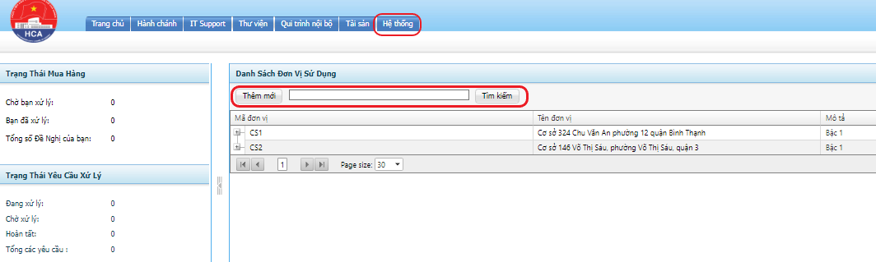

*Hình VII.8*

* Sau khi click chọn Thêm mới, người dùng tiến hành thêm và chỉnh sửa nội dung cần nhập vào các ô trống (Hình VII.9).

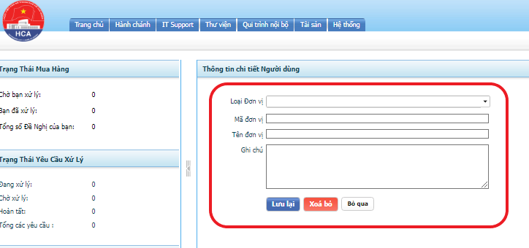

*Hình VII.9*

* 1. **Quản lý phòng ban:**
* Từ trang chủ, Click chọn menu “Hệ thống” => Chọn mục Quản lý phòng ban để thêm, xem và tìm kiếm danh sách các phòng ban theo yêu cầu. (Hình VII.10).

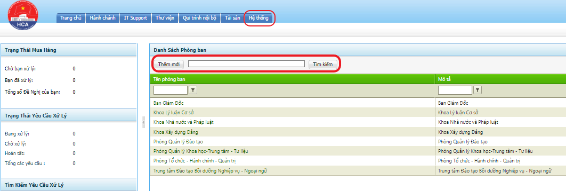

*Hình VII.10*

* Sau khi click chọn Thêm mới, người dùng tiến hành thêm và chỉnh sửa nội dung cần nhập vào các ô trống (Hình VII.11).

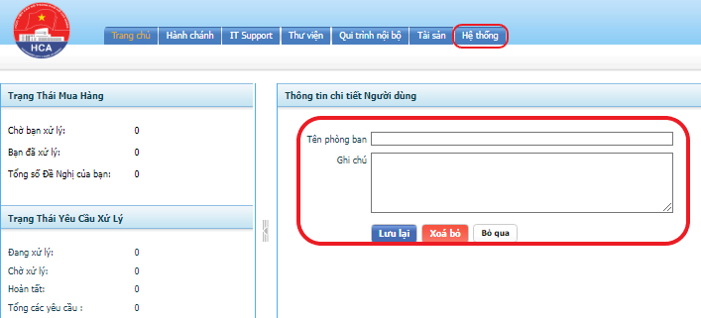

*Hình VII.11*

* 1. **Quản lý chức vụ:**
* Từ trang chủ, Click chọn menu “Hệ thống” => Chọn mục Quản lý chức vụ để thêm, xem và tìm kiếm danh sách mô tả các chức vụ theo yêu cầu. (Hình VII.12).

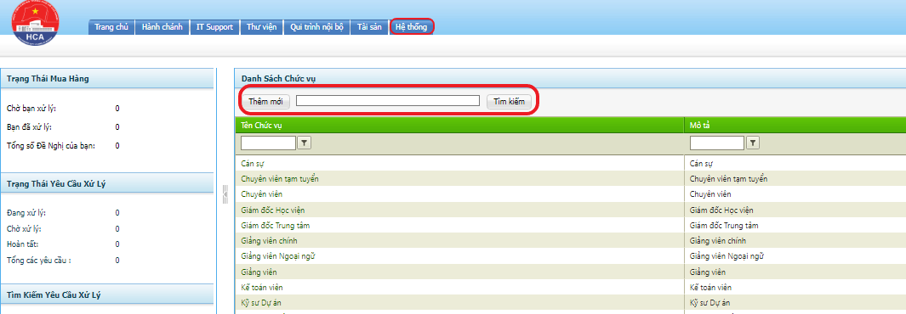

*Hình VII.12*

* Sau khi click chọn Thêm mới, người dùng tiến hành thêm và chỉnh sửa nội dung cần nhập vào các ô trống (Hình VII.13).

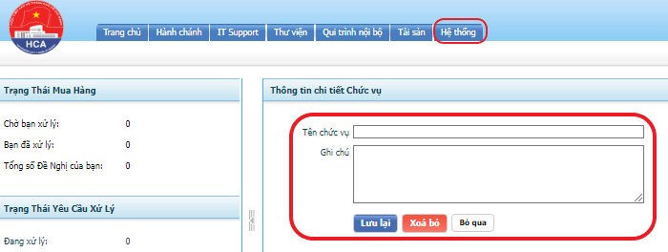

*Hình VII.13*

* 1. **Quản lý người dùng:**
* Từ trang chủ, Click chọn menu “Hệ thống” => Chọn mục Quản lý người dùng để thêm, xem và tìm kiếm danh sách các tài khoản người dùng theo yêu cầu (Hình VII.14).

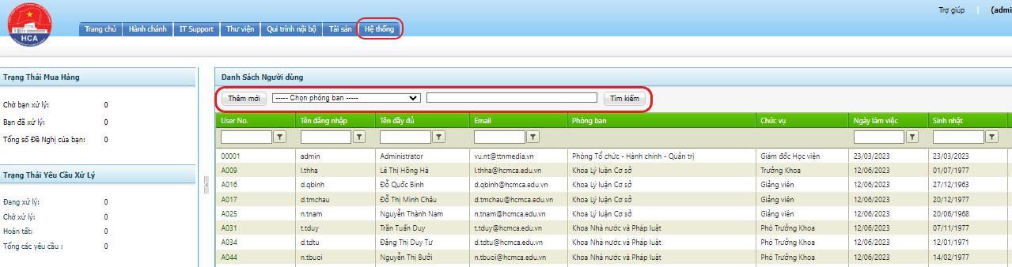

*Hình VII.14*

* Sau khi click chọn Thêm mới, người dùng tiến hành thêm và chỉnh sửa nội dung cần nhập, đính kèm file vào các ô trống theo yêu cầu (Hình VII.15).

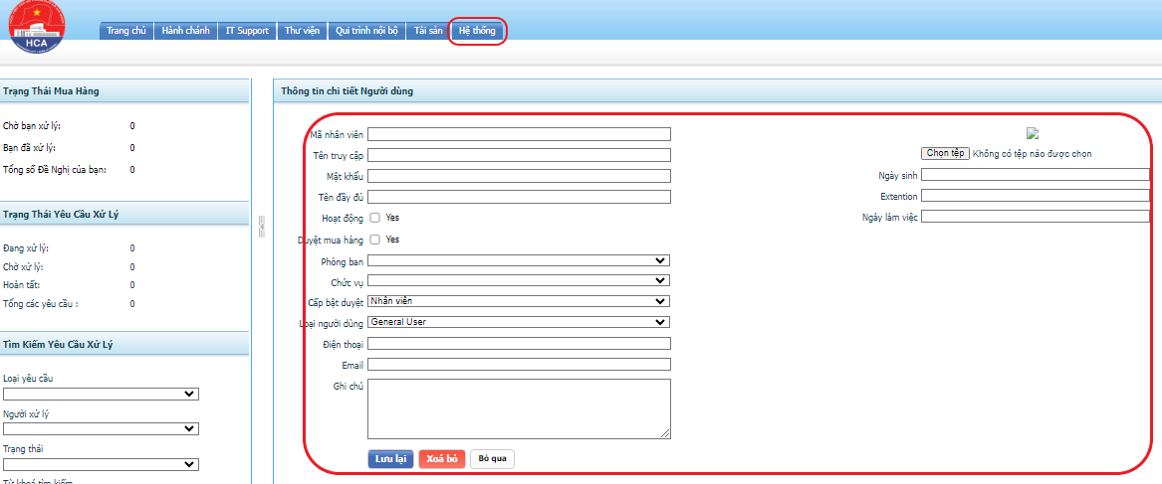

*Hình VII.15*

* 1. **Đổi mật khẩu:**
* Click chọn menu “Hệ thống”, chọn Đổi mật khẩu và thao tác thay đổi mật khẩu (Hình VII.16).

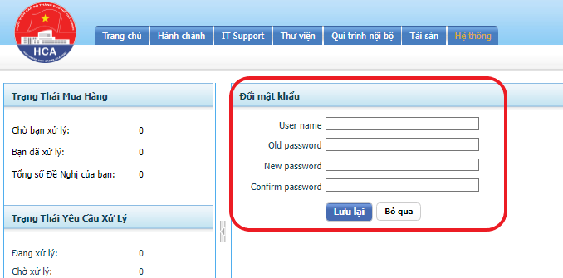

*Hình VII.16*

* 1. **Email gửi nhân viên mới/reset password:**
* Từ trang chủ, Click chọn menu “Hệ thống” => Chọn mục Email gửi nhân viên mới/Email Reset Password để thêm và chỉnh sửa nội dung email cần gửi theo yêu cầu (Hình VII.17).

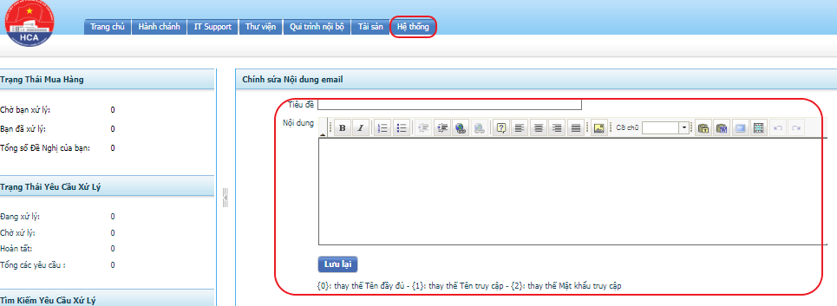

*Hình VII.17*